Федеральное агентство связи

Федеральное государственное бюджетное образовательное учреждение высшего профессионального образования

ордена Трудового Красного Знамени

«Московский технический университет связи и информатики»

Лабораторные работы №6

по дисциплине «Кроссплатформенные технологии и программирование»

Выполнил студент группы БАП1801:

Швехгеймер Михаил

Вариант №18

Москва 2019г.

**Задание:** Создание сайта с гиперссылками и “подвала” сайта.

**Ход работы:**

1) Создание подвала.

2) Создание остальных страниц.

**Ход работы**

1. ***Создание подвала.***

После кода с контентом , прописываем данный код:

<div id="podval">

<div class="yellow"></div>

<div class="p1">ОАО “Веложизнь” 2019г.<br/>

г. Москва, просп. Мира, 211, корп. 2</div>

</div>

<div class="myclr"></div>

<div class="footer">

<p><a href="index.html">BikeLife</a> © 2019</p>

</div>

Также добавляем код и в CSS:

.myclr {clear:both; float:none; width:100%; height:1px;}

#podval {border-top:10px solid #8B2500; margin-top:20px;}

.yellow {width:940px; height:5px; margin:0 auto; background:#0000EE;}

.p1 {float:left; width:300px; padding:15px 0 0 0;}

.p2 {float:right; width:200px; text-align:right; padding:15px 20px 0 0;}

.p3 {float:right; width:30px; padding:15px 0 0 0;}

В результате должно получиться как на картинке:

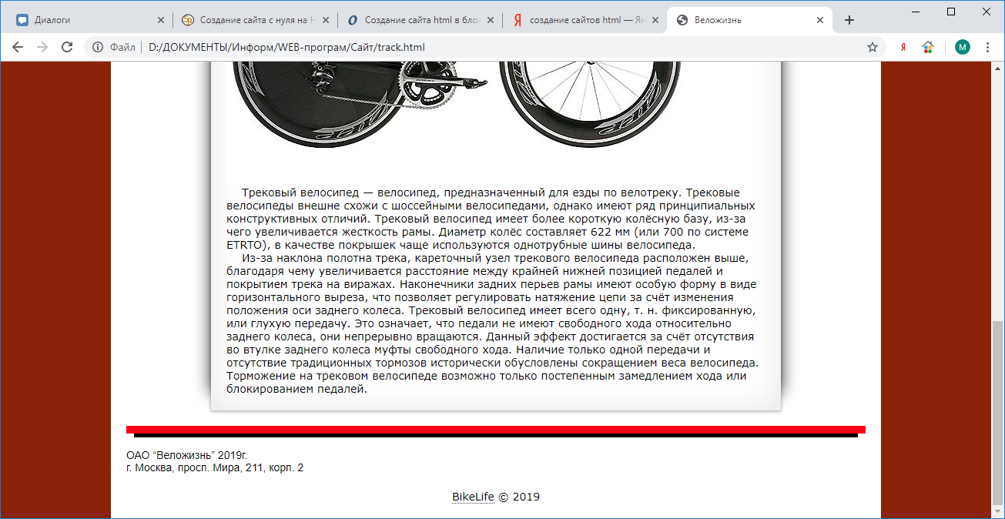

1. ***Создание остальных страниц.***

Сейчас мы сделали главную страницу сайта, с вкладками, которые на данный момент не работают при клике на них.

Для того чтоб они заработали, нужно создать, необходимое количество HTML файлов и написать их структуру подобно главной странице сайта, а так же прописать название файлов в коде каждой страницы. Чтобы они могли открываться через друг друга.

Названия страниц должны быть уникальными и состоять из латинских символов. Я просто писал русские слова, латинскими буквами. Можно использовать переводчик.

На картинке показанно как должна выглядеть папка «сайт» с дополнительными страницами

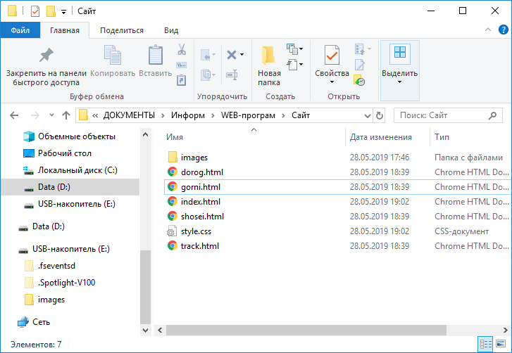

На данных картинках показано для примера код одной из дополнительных страниц сайта: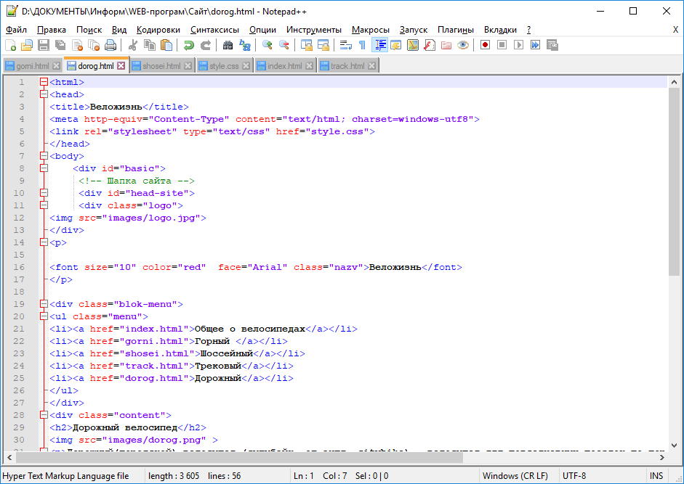

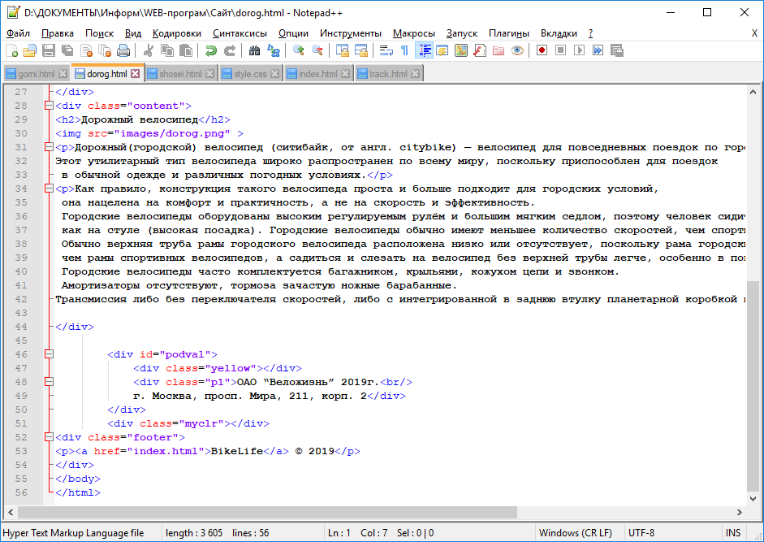

**Для примера полный код файла «dorog.html»:**

<html>

<head>

<title>Веложизнь</title>

<meta http-equiv="Content-Type" content="text/html; charset=windows-utf8">

<link rel="stylesheet" type="text/css" href="style.css">

</head>

<body>

<div id="basic">

<!-- Шапка сайта -->

<div id="head-site">

<div class="logo">

<img src="images/logo.jpg">

</div>

<p>

<font size="10" color="red" face="Arial" class="nazv">Веложизнь</font>

</p>

<div class="blok-menu">

<ul class="menu">

<li><a href="index.html">Общее о велосипедах</a></li>

<li><a href="gorni.html">Горный </a></li>

<li><a href="shosei.html">Шоссейный</a></li>

<li><a href="track.html">Трековый</a></li>

<li><a href="dorog.html">Дорожный</a></li>

</ul>

</div>

<div class="content">

<h2>Дорожный велосипед</h2>

<img src="images/dorog.png" >

<p>Дорожный(городской) велосипед (ситибайк, от англ. citybike) — велосипед для повседневных поездок по городу и небольших прогулок по ровной местности…</p>

</div>

<div id="podval">

<div class="yellow"></div>

<div class="p1">ОАО “Веложизнь” 2019г.<br/>

г. Москва, просп. Мира, 211, корп. 2</div>

</div>

<div class="myclr"></div>

<div class="footer">

<p><a href="index.html">BikeLife</a> © 2019</p>

</div>

</body>

</html>

**Полный код файла «style.css»:**

{

margin:0px ;

padding:0px;

}

body {padding:0px; margin:0; background:#8B2500; font-size:14px; font-family:Arial, Sans-serif;}

#basic {width:960px; min-height:950px; margin:0 auto; padding:20px 20px 20px 20px; background:#fff;}

font: 18px Verdana

img {border:0;}

a {color:#8B2500;}

a:hover {text-decoration:none;}

font: 18px Verdana

li.none-bg {background:none!important;}

.menu li

{

float:left;

list-style: none;

margin:10px 25px ;

}

.blok-menu

{

overflow: hidden;

background: #ff0000;

box-shadow: 0px 13px 17px -6px #000000;

}

.menu

{

margin:0 auto;

display:table;

}

.menu li a

{

font: 18px Verdana, Arial, Helvetica, sans-serif;

color:#000;

text-decoration: none;

}

.menu li a:hover

{

font: 18px Verdana, Arial, Helvetica, sans-serif;

color:#fff;

border-bottom:1px dotted #ccc;

}

.content

{

width:700px;

margin:0 auto;

padding:20px;

box-shadow: 0 1px 4px rgba(0, 0, 0, .3), -23px 0 20px -23px rgba(0, 0, 0, .8), 23px 0 20px -23px rgba(0, 0, 0, .8), 0 0 40px rgba(0, 0, 0, .1) inset;

}

.content h2

{

font: 30px Verdana, Arial, Helvetica, sans-serif;

color:#ff4500;

text-align:center;

}

.content p

{

font: 14px Verdana, Arial, Helvetica, sans-serif;

color:#000;

text-indent:20px;

}

.footer

{

width:100%;

text-align:center;

margin-top:20px;

}

.footer p, .footer a

{

font: 14px Verdana, Arial, Helvetica, sans-serif;

color:#000;

}

.footer a

{

text-decoration: none;

border-bottom:1px dotted #444;

}

.footer a:hover

{

text-decoration: none;

border:0px;

}

.myclr {clear:both; float:none; width:100%; height:1px;}

#podval {border-top:10px solid #ff0000; margin-top:20px;}

.yellow {width:940px; height:5px; margin:0 auto; background:#000;}

.p1 {float:left; width:300px; padding:15px 0 0 0;}

.p2 {float:right; width:200px; text-align:right; padding:15px 20px 0 0;}

.p3 {float:right; width:30px; padding:15px 0 0 0;}